J’invente une suite à la poésie du poisson d’avril

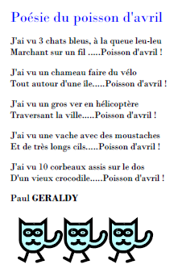

J’ ai vu un chien en automobile
Poisson d’ avril !
J’ ai vu un Poisson d’ avril vraiment débile
Poisson d’ avril !
J’ ai vu un reptile avec une casquette il avait du style
Poisson d’avril !
J’ai vu Bill qui jouait avec une bille au Brésil
Poisson d’avril !

Emilien

